**课程设计报告**

课程名称： 信息与电子工程导论 任课老师： 周成伟

课程设计名称： 4比特加法器 完成日期： 2022/4/8

第___4___小组

成员及分工：

|  |  |  |  |  |
| --- | --- | --- | --- | --- |
| 姓名 | 专业 | 学号 | 分工 | 贡献比 |
| 陈伟楷 | 信息工程 | 3210103917 | 实际组装电路，撰写课程设计报告 | 1 |
| 谌梓轩 | 电子科学与技术 | 3210105209 | 实际电路组装，撰写课程设计报告 | 1 |
| 俞祺皓 | 信息工程 | 3210103591 | 实际电路组装，电路仿真 | 1 |

**1 目的和要求**

**1.1 课程设计目的**

（分点简要说明本次课程设计需要进行的工作和最终的目的）

（1）学会使用Simulink构建仿真电路

（2）学会使用Simulink进行仿真调试，用软件测试可行性

（3）学会实际组装4比特加法器，验证可行性

（4）学习面包板接线基本要求

**1.2 课程设计要求**

基于Simulink构建4比特加法器的仿真电路并进行调制，观察实验，进行分析。

①利用Simulink构建仿真电路

②利用Simulink进行仿真调试，用软件测试可行性

③实际组装4比特加法器，验证可行性

**2 原理**

（简要说明本次课程设计的理论，包括但不限于物理、数学或是算法方面的理论，电路原理图、算法框图等示意图也可以在此处给出）

（1）加法器：半加法和全加法是算术运算电路中的基本单元，它们是完成1位二进制相加的一种组合逻辑电路。加法器是产生数的和的装置。加数和被加数为输入，和数与进位为输出的装置为半加器。加数、被加数与低位的进位数为输入，而和数与进位为输出则为全加器。

（2）万用表：万用表的基本原理是利用一只灵敏的磁电式直流电流表（微安表）做表头。当微小电流通过表头，就会有电流指示。但表头不能通过大电流，所以，必须在表头上并联与串联一些电阻进行分流或降压，从而测出电路中的电流、电压和电阻。

（3）三极管：三极管的电流放大作用实际上是利用基极电流的微小变化去控制集电极电流的巨大变化。三极管是一种电流放大器件，但在实际使用中常常通过电阻将三极管的电流放大作用转变为电压放大作用。

以下为仿真电路：

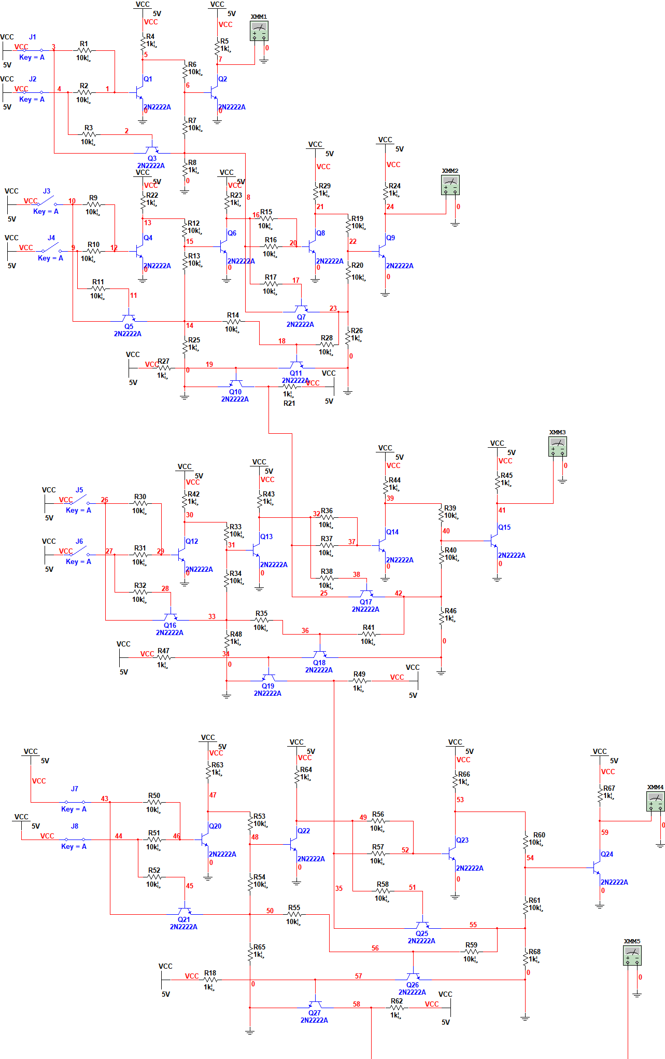

**3 内容**

（1）利用三极管搭建逻辑门并进行仿真测试；

（2）利用逻辑门搭建一位半加器并进行仿真测试；

（3）在一位半加器的基础上搭建一位全加器并进行仿真测试；

（4）利用一位全加器进行适当地级联，搭建4­bit加法器，并进行仿真测试；

（5）进行实物搭建并测试；

（6）提交实物和实验报告。

**4 结果和分析**

1. 电路图设计分析：4比特加法器可以分解为一个半加器和三个全加器构成，一个本位相加运算最简可以用一个异或门构成，而进位逻辑可以用与门构成，Vcc为5V和1KΩ、10KΩ的电阻可以使逻辑1为5V、逻辑0为73mV。
2. 半加器结构：

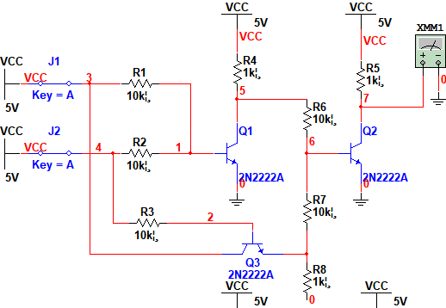

1. 全加器结构：

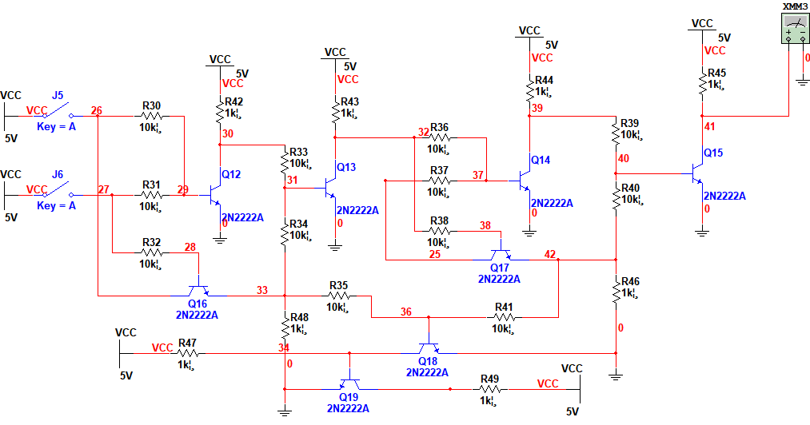

1. 实际举例验证结果：

本位加法验证：0+0=0：

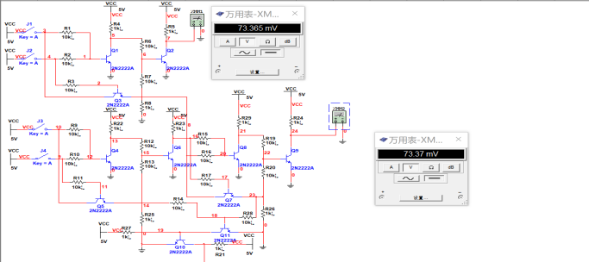

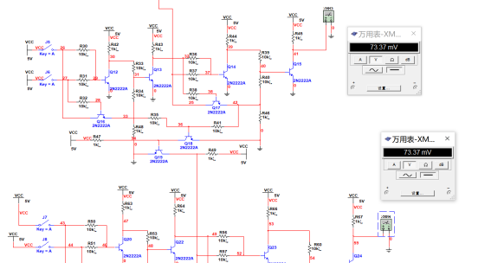

1+0=1：

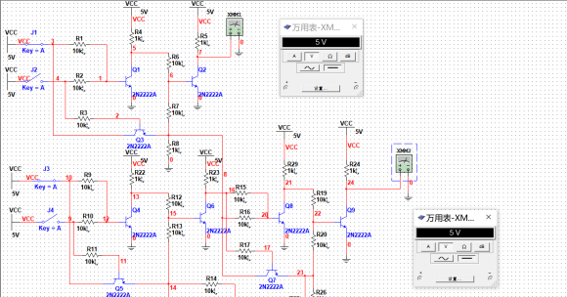

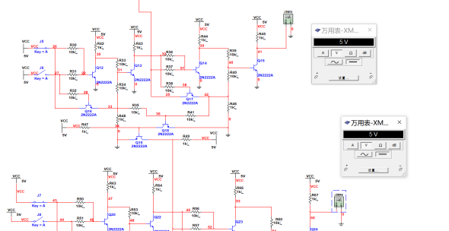

1+1=0：

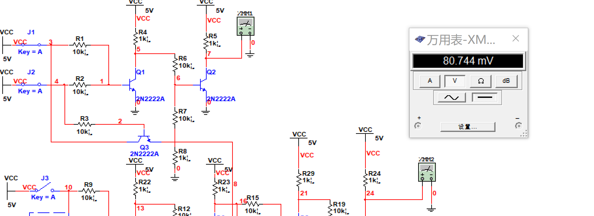

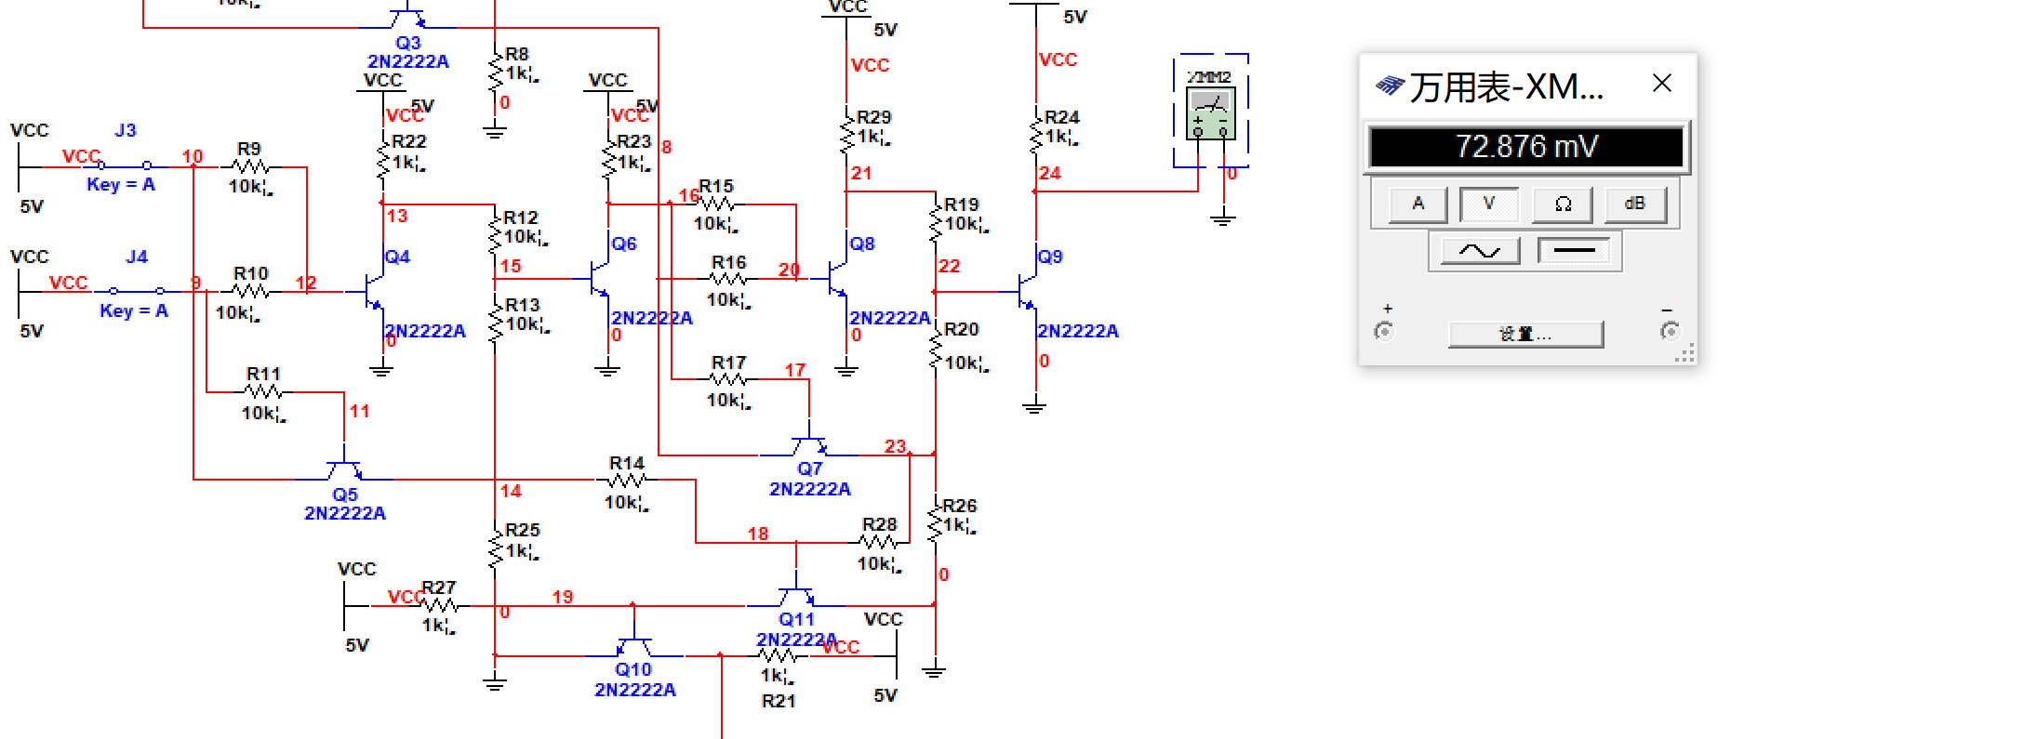

进位加法验证：1+1=10

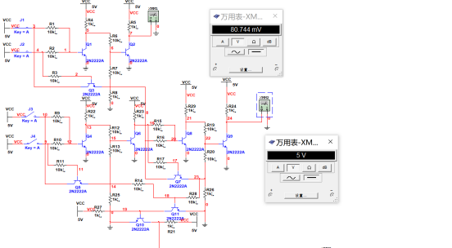

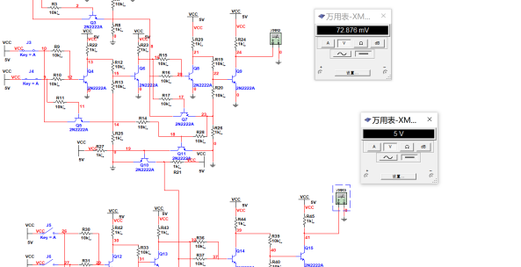

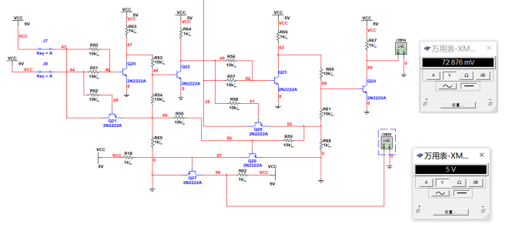

经上检验，加法器设计及仿真成功

**5 结论**

心得感想部分

通过4比特加法器的实验，本小组学会了电子电路的部分基础知识，锻炼了一些有关电子电路的基本技能，培养了一定的团队协作能力，这对我们未来的专业发展和职业规划都有很大的帮助。在构建仿真电路的过程中，我们学会有关Simulink软件的基本操作，并成功仿真了4比特加法器的电路；实际组装电路大概花了我们小组近4小时，小组成员都积极投入组装任务中，实际组装过程非常复杂，本小组成员都是第一次接触有如此复杂度的电路组装，刚开始的适应期较长，熟悉操作流程后，效率得到有效提高，实验进度也不断加快。通过本次实验，本小组收获到了一次宝贵的实验经历，自身知识与技能也得到一些发展。